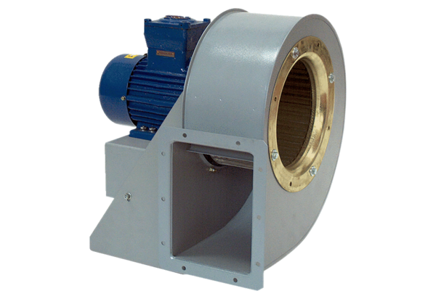Radiális légfúvó GRM HD 25/6 ExCsomagolási egység: 1 darabVálaszték: C
Termékszám: 0073.0402Gyártó: MAICO

